COMPITI FUTURA 5 LES

Ripassare gli argomenti affrontati durante il corso dell’anno, per chi non avesse il libro di testo consulti il programma sul sito dell’Istituto.

Lettura a pagina 388 e relativo esercizio.

**Gli esercizi devono essere consegnati su foglio protocollo (o stampati), il primo giorno in cui ci vedremo e saranno valutati.**

Per gli studenti che devono **potenziare** è richiesto uno studio approfondito di almeno 4 temi affrontati durante l’anno scolastico e lo svolgimento dell’elaborato numero 8 a pagine 305. Deve essere un tema personale e **non copiato dal web**. Tale compito, nonché lo studio degli argomenti suddetti, saranno valutati al rientro dalle vacanze.

Per coloro che hanno ricevuto il **debito scolastico** è necessario lo studio responsabile e approfondito di **TUTTO** il programma.

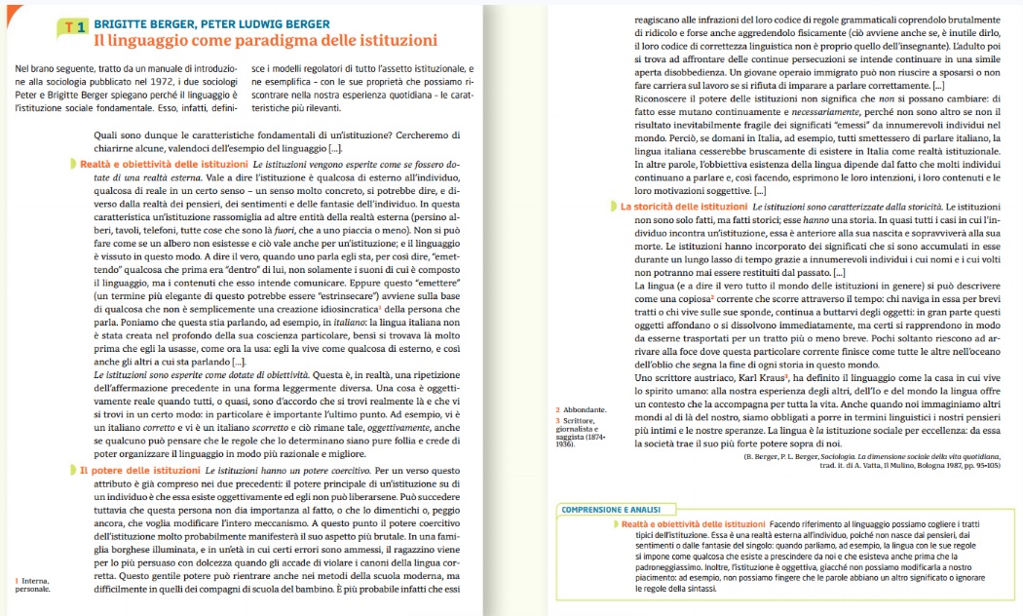

**Per potenziamento:**

